ВАЖНИ ТЕЛЕФОНИ
ПОЛИЦИЯ 166
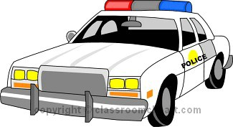
БЪРЗА ПОМОЩ 150
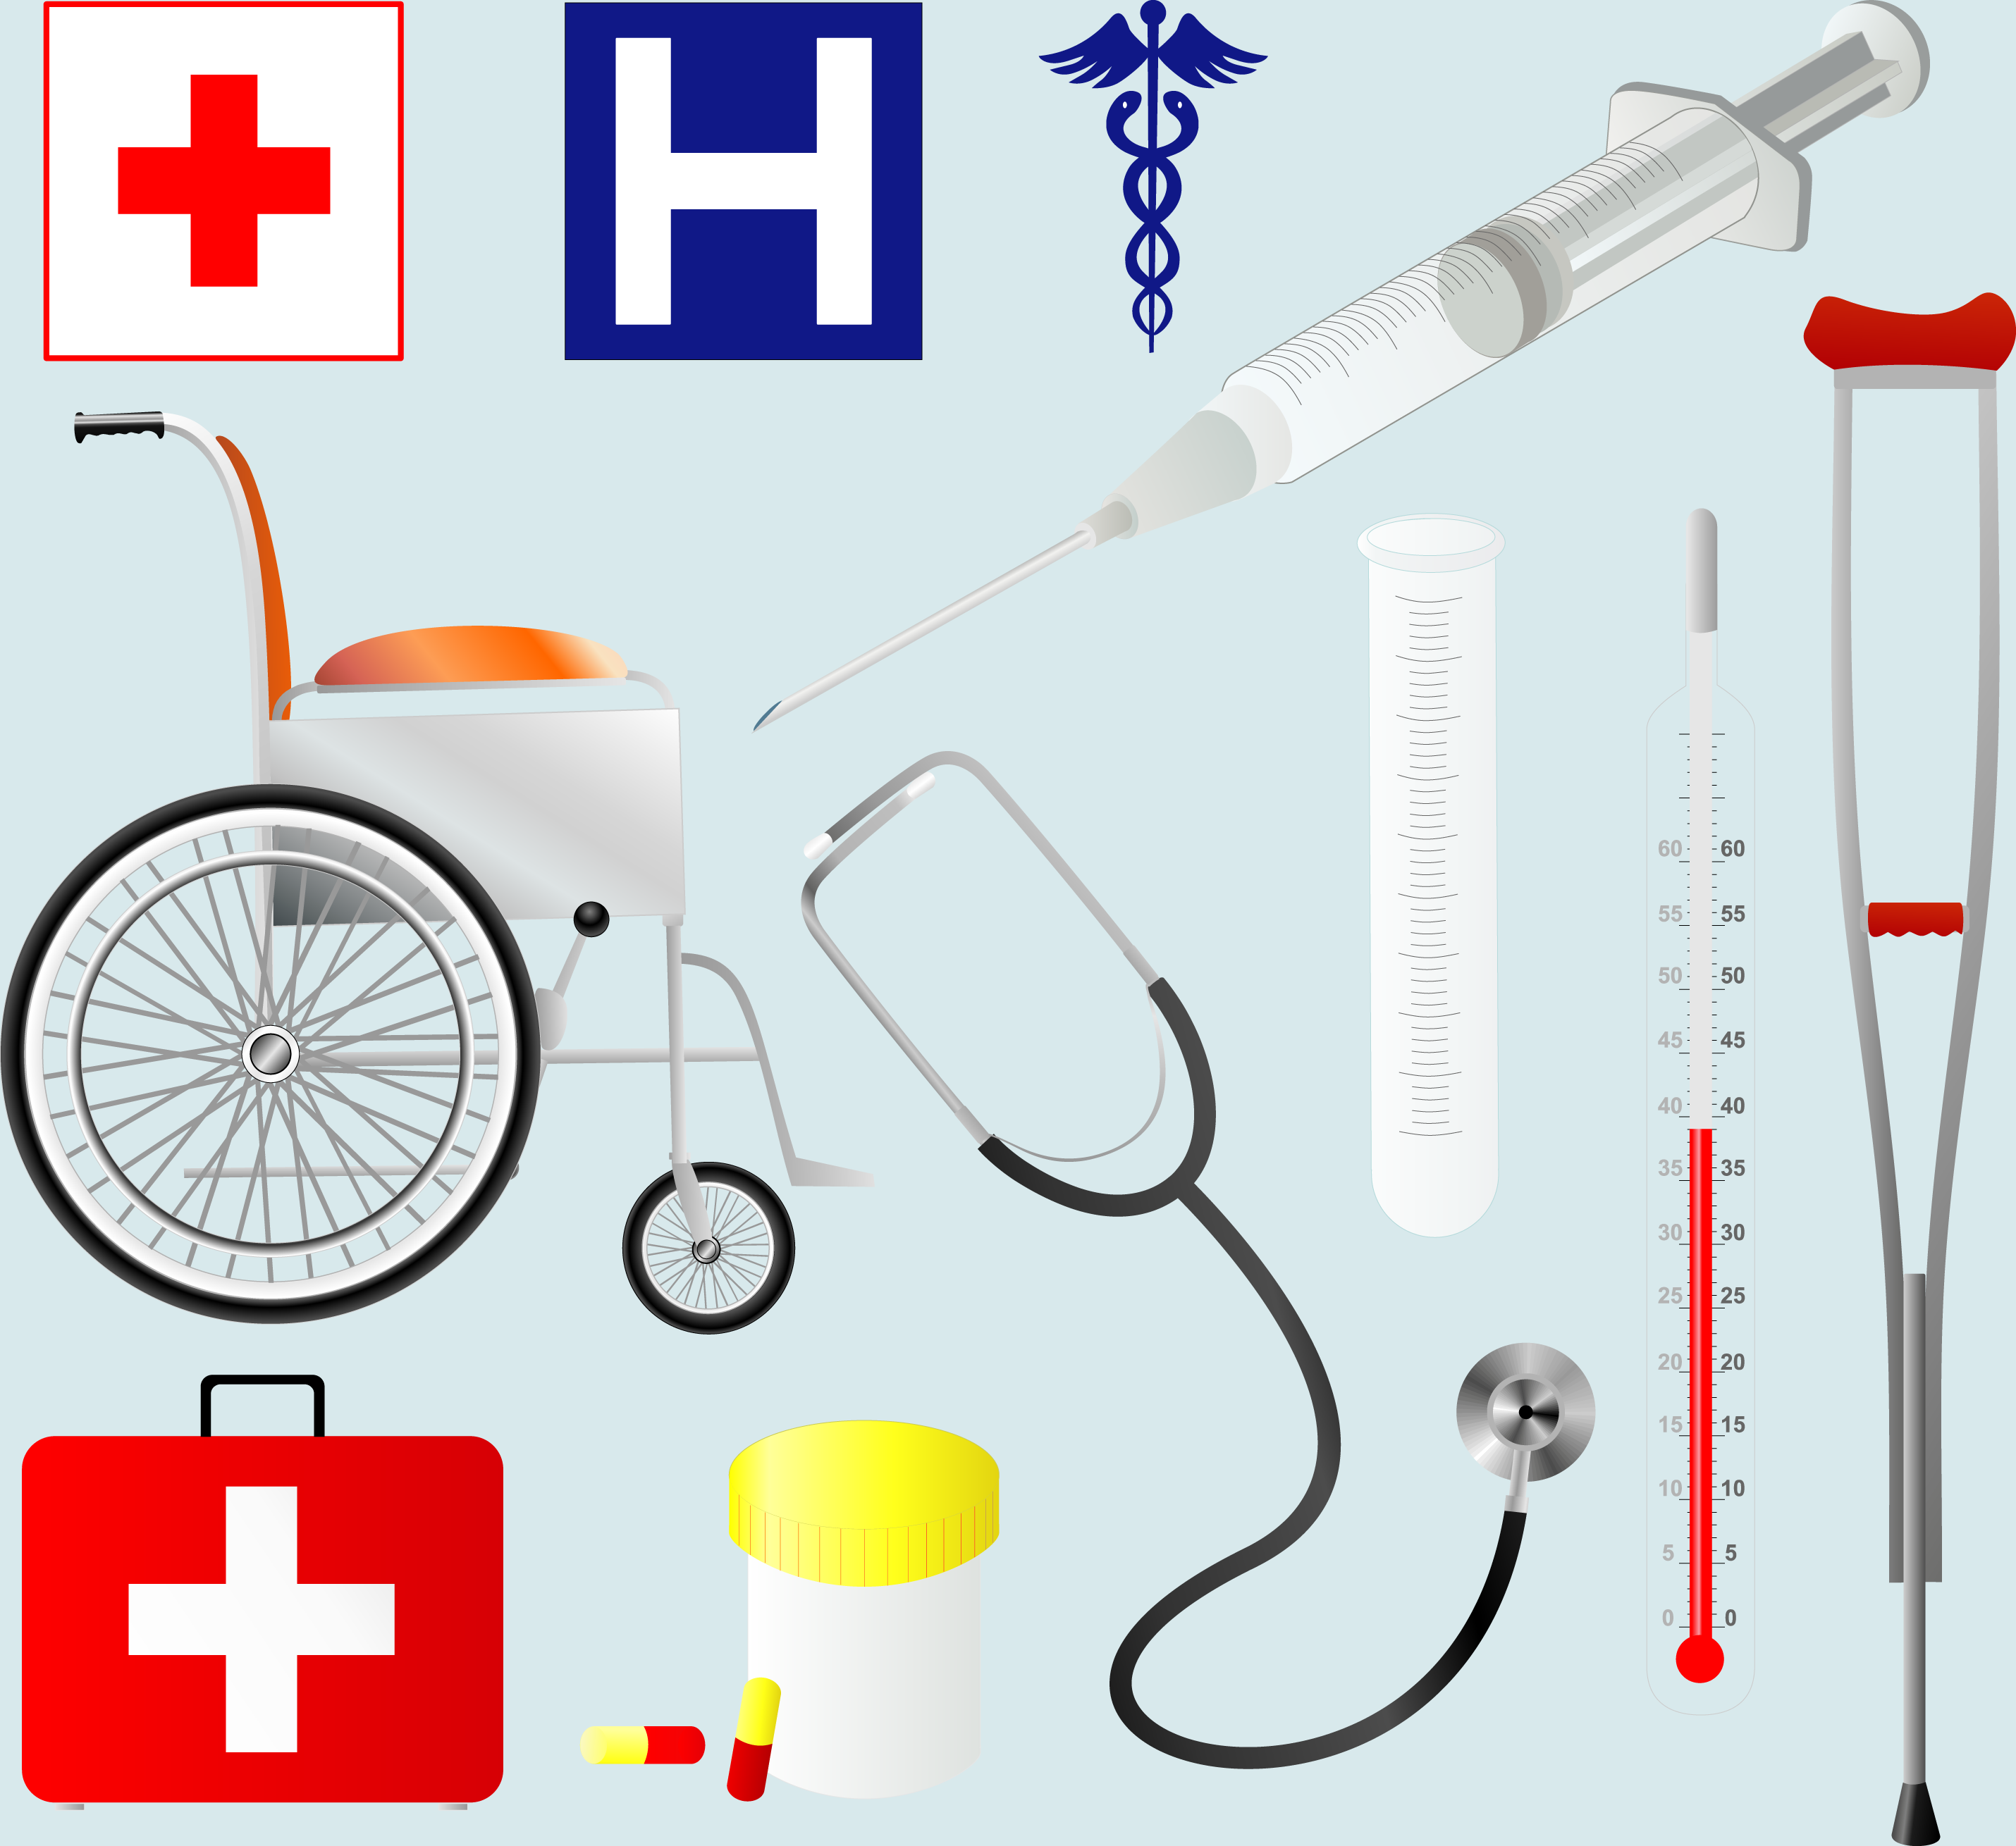
ПОЖАРНА 160
